Gamintojo puslapyje teikiama info
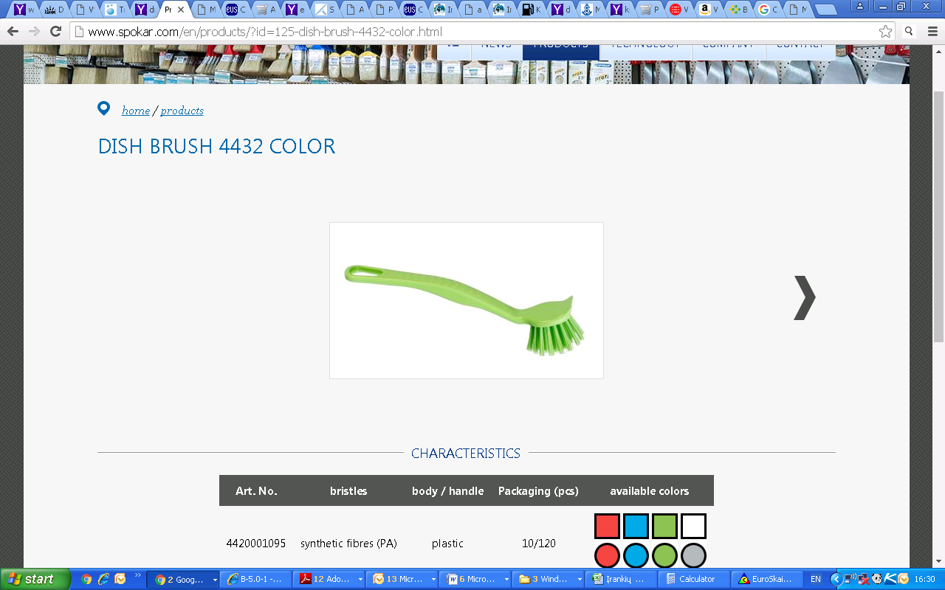

Lietuviškas aprašymas :
ŠEPETĖLIS INDAMS . ilgis 21cm. Platikinis korpusas įvairių spalvų.


